2 priedas

PUODŲ TECHNINĖ SPECIFIKACIJA
Eil.  Nr. | Gaminio pavadinimas | Kiekis  Vnt. | Vizualizacija | Tiekėjo siūloma charakteristika, gamintojas
1. |  | 15 | 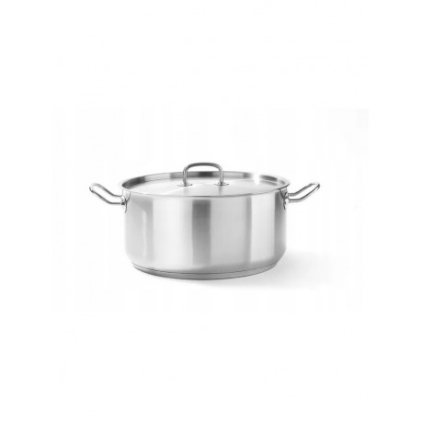
  Puodai turi atitikti tokias charakteristikas:
  Išmatavimai:
  Aukštis, mm – 150 ± 50 mm.
  Skersmuo, mm – Ø 320 ± 50 mm.
  Talpa – 11-12 litrų.
  medžiaga: nerūdijantis plienas arba lygiavertė medžiaga.
  Spalva – nerūdijantis plienas su dangčiu.
  Turi būti Pastiprinti puodo šonai didesniam saugumui ir patvarumui, trigubas termodifuzinis tipo dugnas (nerūdijantis plienas / aliuminis / nerūdijantis plienas) suderina indų iš nerūdijančio plieno magnetines savybes ir puikų aliuminio šilumos perdavimą.
  Turi tikti viryklėms: indukcija, stiklo keramika, elektra, dujos.
  Puodai turi tokias charakteristikas:
  Išmatavimai:
  Aukštis, mm – 150 mm.
  Skersmuo, mm – Ø 320mm
  Talpa – 12 litrų.
  medžiaga: nerūdijantis plienas
  Spalva – nerūdijantis plienas,
  Puodas su dangčiu.
  Pastiprinti puodo šonai didesniam saugumui ir patvarumui, trigubas termodifuzinis tipo dugnas (nerūdijantis plienas / aliuminis / nerūdijantis plienas) suderina indų iš nerūdijančio plieno magnetines savybes ir puikų aliuminio šilumos perdavimą.
  Tinka viryklėms: indukcija, stiklo keramika, elektra, dujos.
  G-jas HENDI,Lenkija
  https://hendi.com/lt/zemas-puodas-su-dangciu-hendi-kitchen-line-12l-o320xh150mm-836040
  HENDI_2023_LT.pdf
Bendrieji reikalavimai:
- Puodų kaina yra pardavimo kaina, įskaitant prekės pakuotę, transportavimą (pas konkretų užsakovą), PVM ir visus kitus tiekėjo numatytus ar nenumatytus mokesčius.
- Garantijos terminas turi būti ne trumpesnis nei 24 mėn. Garantijos galiojimo terminas pradedamas skaičiuoti nuo prekių perdavimo konkrečiam užsakovui dienos.
- Tiekėjas turi užpildyti stulpelį Siūloma charakteristika, gamintojas, pateikiant aiškiai suformuluotus, atitikimą reikalavimams pagrindžiančius faktus. Kaip pagrindimas gali būti naudojamos interneto nuorodos į viešai prieinamus dokumentus.
- Grafoje „Siūloma techninė charakteristika, gamintojas“, vadovaujantis Viešųjų pirkimų tarnybos išaiškinimu [1], turi būti nurodytos tikslūs ir konkretūs siūlomos prekės duomenys, nepaliekant lentelėje pateiktų dydžių reikšmių tolerancijų ir tokių reikšmių, kaip „lygiavertė“, „atitinka“ ir pan.

